纯享时光遇上AI
广 告 主：百度×纯享
所属行业：互联网/快消品
执行时间：2020.07
参选类别：智能营销类
营销背景
由“元气哥哥”杨洋代言的纯享无添加酸奶，在2020年全新升级联合百度App推出“许愿天使纯享AR瓶”，百度APP以AR技术与开屏产品及百度IP加持政策相结合的方式助力AR瓶产生和营销，同时达成“百度上瓶”，为百度带来曝光。我司策划推广“纯享时光遇上AI”品牌创意互动，以“纯享时光畅玩开启-AR瓶预热蓄势、纯享AI夏日心愿季-social玩法：以心愿强交互，趣味出圈、社交扩散裂变传播-全民关注纯享&AI强关联”三阶段为线上传播主题线，并结合线下商超扫瓶等活动，与消费者进行social，希望以趣味方式为消费群体传递美好与宠爱，深植产品口味于用户心智，潮流引爆年轻时尚消费者圈层，成功掀起“百度AR扫纯享”热潮，全线助力千万支“许愿天使纯享AR瓶”全面上市。
营销目标
1、生产层面——从产品瓶身包装设计到AR场景、H5分享交互，盘古团队全程参与。
2、推广层面——充分发挥代言人杨洋的带动作用，多平台线上线下整合，借助百度手百开屏、序章开屏、动态品专等产品，以及百度AI智投精准定向投放能力，百度IP大事件加持，微博话题、kol及杨洋粉丝后援会引导，线下明星发布会、粉丝打卡活动等多重营销方式整合。
3、效果层面——全网曝光量超3.5亿，粉丝营销不断深入，将代言人粉丝转化为纯享品牌粉丝，为品牌积攒了私域流量，品牌好感度提升黏性增强的同时，也带来了销量增长，千万支限量纯享AR瓶售空。
4、沟通层面——客户集团也对这次项目给予了极高的肯定，项目充分利用了百度IP大事件政策，“AI创想季”、“纵横计划”的加持，成功扭转客户对百度AI能力认知与认可。
策略与创意
营销思考：
在营销领域 AR 已经成为场景化互动营销新武器，纯享酸奶通过AI创新营销，快速占领Z时代心智。本案AI营销不仅仅是博眼球，更能给消费者带来深层次的感受和互动体验，消费者在互动娱乐过程中，展现和传播品牌文化，沉淀品牌人群。
从创新到创效，借用百度技术+营销破圈助力千万支纯享AR瓶迅速售罄；借助流量代言人进行粉丝营销，实现代言人价值变现；从产品包装到AR场景再到H5交互，实现营销的生产参与；充分利用百度“AI创想季”、纵横计划活动进行事件营销，并组合打造如百度AR与AI技术、手百开屏、序章开屏，微博话题、kol、粉丝营销，线下发布会、打卡活动等整合营销服务。
我们的提出的 idea 是：纯享时光遇上AI
传播亮点：
亮点1——人工智能+社交功能：品牌融合AI技术赋能营销传播
定制开发口味专属AR场景、许愿天使纯享AR瓶；并借助代言人杨洋，做好粉丝营销。
亮点2——传播策略roadmap-全链路分节点打透目标用户
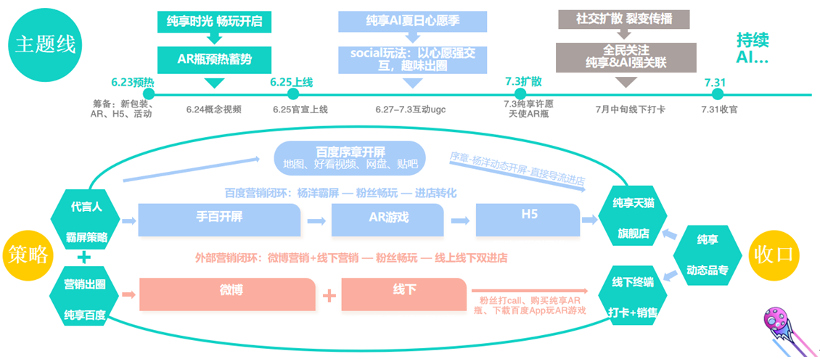
亮点3——AR瓶本瓶设计+百度APP上瓶AR识物市场科普
我司团队AR瓶设计获得代言人杨洋公司赞许，现身明星发布会现场，并附加百度APP上瓶 AR识物市场科普。
亮点4——百度开屏助力AR瓶玩法打通
线上通过百度APP扫一扫多重入口，进行AR、识万物、扫码；线下借用百度开屏进入游戏，让用户体验游戏交互AR场景，并进入抽奖许愿活动。
亮点5——AR创新玩法
根据纯享4种口味，开发4种AR场景及H5专属奖品，让用户深度体验不同口味的意境。
执行过程/媒体表现
纯享携手百度 ，利用AR创新技术，开启纯享挑战之旅。充分利用纯享不同口味产品特性，结合四种虚拟游戏场景，使用图像识别技术开展趣味游戏挑战赢取奖励，传达产品特性的同时，充分展示出纯享与百度品牌合作关系，为传播提供更有力的基础。
1、AR线上：定制专属口味的纯享AR场景
为纯享每个口味开发专属的场景，通过识别不同口味进入不同场景（白桃燕麦长岛、盐花芝士海、苹果园林、原味牧场），用沉浸体验加深用户对纯享口味的认知。
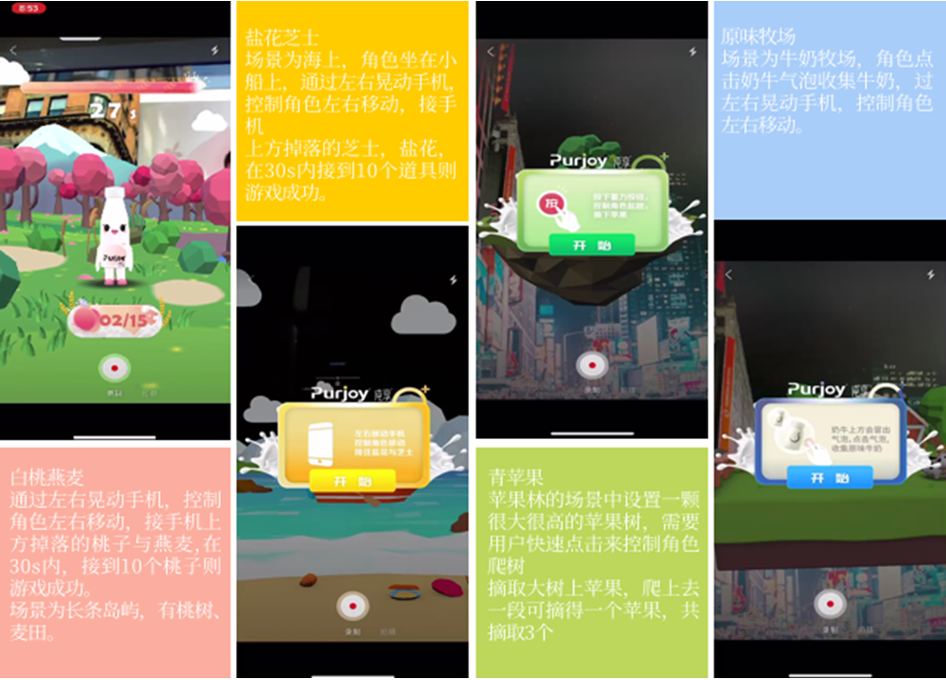
纯享时光遇上AI——AR场景
2、AR线上：纯享许愿天使AR瓶设计
我司团队AR瓶设计获得代言人杨洋公司赞许，现身明星发布会现场，并附加百度APP上瓶 AR识物市场科普。
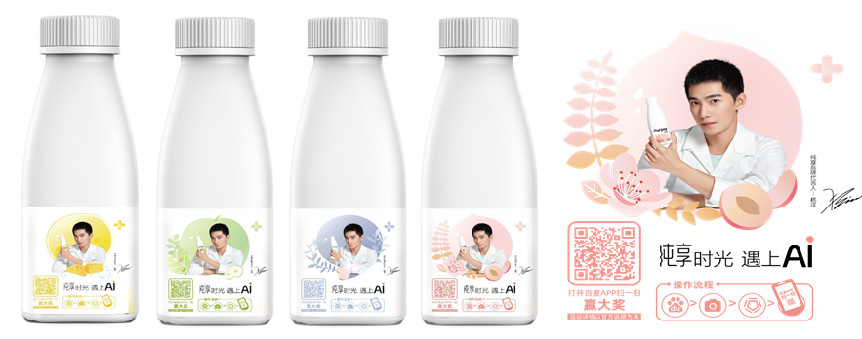
纯享时光遇上AI——AR瓶设计+百度APP上瓶 AR识物市场科普
3、百度开屏/序章开屏——百度黄金资源位推广-代言人霸屏计划
百度大数据为纯享品牌提供数据资产洞察，AI技术能力数据深度智能分析与锁定目标受众， 在百度APP、百度地图、百度网盘、好看视频等APP进行动态开屏的全国精准投放。手百和序章开屏分别对百度纯享AR瓶、纯享店铺进店导流，实现品效双赢。
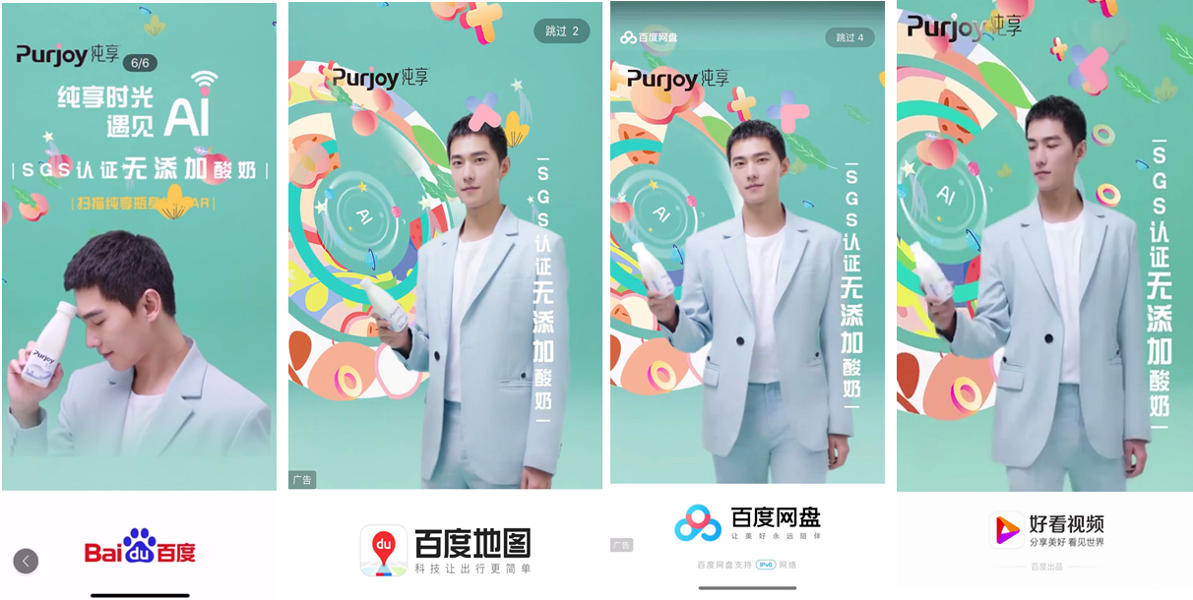
纯享时光遇上AI——百度开屏/序章开屏
4、营销出圈微博+线下
微博话题、kol、官微、粉丝联动+线下明星发布会、快闪店、堆头等多重打卡活动，助力纯享营销出圈升级、限量AR瓶快速销售、百度APP下载。
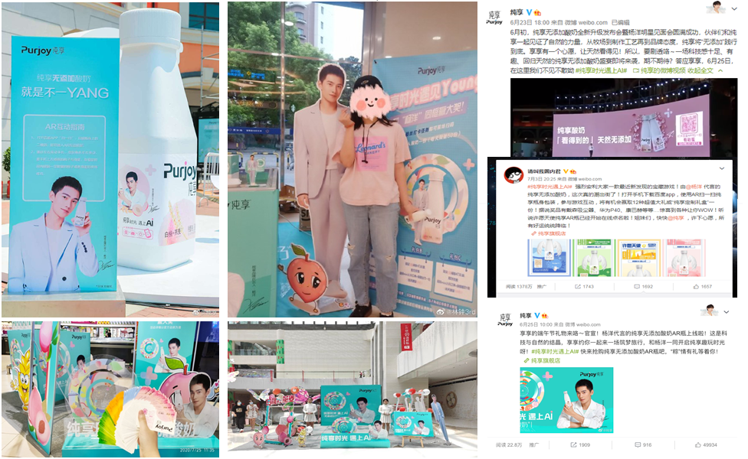
纯享时光遇上AI——营销出圈微博+线下展示
营销效果与市场反馈
纯享时光遇上AI助力千万份纯享许愿天使 AR瓶上架并迅速售罄，总曝光量破3.5亿，线上总曝光量2.6亿，客户评价“纯享AR瓶是一次非常圆满的营销，这是纯享、百度、盘古共同打赢的胜仗！在行业内打造出了完美的案例。也感谢百度和盘古的团队为纯享趟出这条创新营销之路“ 。
- 微博热度全方位HOLD：微博总曝光量达1.7亿，KOL内容总曝光量达1.4亿。
- 百度APP、百度地图、好看视频、百度网盘：杨洋动态开屏总曝光量破9771W，远超预期曝光量271W，手百开屏CTR8.1 远超行业均值。
- #纯享时光遇上AI#线上H5互动，累计游戏参与共计247万人，累计发放心愿礼品23万次。
- 序章落地页互动累计达420W次，累计点击按钮进入店铺达509143次。
- 千万支纯享AR瓶上市即销售一空。
- 项目荣获：亚太地区极具权威性和影响力的“金触点奖项”之M05 AI与科技营销类“银奖”。
- 项目荣获：热AI-2020百度创新营销峰会：2020最具成长力乳业品牌。
- 项目荣获：热AI-2020百度创新营销峰会：2020最具成长力乳业品牌。
- 项目荣获：2020Q3 百度金熊掌季度攻坚奖。
- 项目荣获：百度金熊掌创新营销奖。

